**Элементоорганические соединения халькогенов(IV) и галогенов(III) как эффективные органокатализаторы для реакций электрофильной активации карбонильных соединений**

***И.О. Путнин, А.А. Сысоева***

*Студент, 1 курс магистратуры*

*Санкт-Петербургский государственный университет, Институт химии,  
Санкт-Петербург, Россия*

*E-mail:* [*st117584@student.spbu.ru*](mailto:st117584@student.spbu.ru)

Элементоорганические соединения халькогенов(IV) и галогенов(III)становятся всё более актуальными для использования в органическом синтезе в качестве нековалентных органокатализаторов благодаря своим преимуществам перед традиционными металлокомплексными катализаторами, к которым следует отнести низкую чувствительность к воздуху и влаге и меньшую токсичность. В нашей предыдущей работе было показано, что элементоорганические соединения серы(IV), селена(IV) и иода(III) эффективно ускоряют многокомпонентную реакцию Грёбке-Блэкбёрна-Бьенайме [1].

В настоящей работе получены систематизированные данные о каталитической эффективности и стабильности элементоорганических соединений ряда халькогенов — серы(IV), селена(IV) и теллура(IV) — и ряда галогенов — хлора(III), брома(III) и иода(III) — на примере первой стадии реакции Грёбке-Блэкбёрна-Бьенайме (Схема 1).

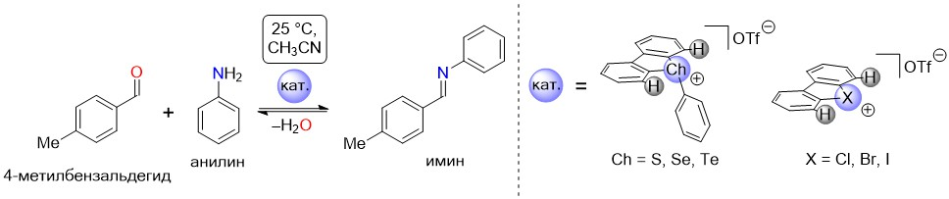Схема 1. Модельная реакция и структуры исследуемых катализаторов

По результатам проведённых экспериментов в случае каждого катализатора был рассчитан ряд термодинамических и кинетических параметров реакции, в том числе и константы скорости прямой реакции (*k*): при катализе соединениями серы(IV), селена(IV) и теллура(IV) значения *k* при 25 °C составили 8.11×10−5, 6.90×10−5 и 4.33×10−4 М−1с−1, соответственно, при катализе соединениями хлора(III), брома(III) и иода(III) — 1.29×10−4, 9.88×10−5 и 1.15×10−3М−1с−1, соответственно. Константы скорости определены согласно кинетическим уравнениям для обратимых реакций 2-го порядка. Факт высокой каталитической активности соединений теллура(IV) и иода(III) в сравнении с остальными испытанными образцами согласуется с результатами квантово-химических расчётов, представленными в работе [2].

Установлено, что все образцы катализаторов, кроме соединений брома(III) и хлора(III), демонстрируют высокую стабильность в условиях реакции (80 °C; 140 ч; растворитель — ацетонитрил; 10-кратный избыток анилина).

*Работа выполнена при финансовой поддержке РНФ (грант   
№* *20-73-10013)* *и СПбГУ (грант 103922061). Авторы выражают благодарность д.х.н., доц. Болотину Д.С. за ценные советы при проведении исследований.*

**Литература**

1. Sysoeva A.A., Novikov A.S., Bolotin D.S. Diaryliodoniums as Hybrid Hydrogen- and Halogen-Bond-Donating Organocatalysts for the Groebke–Blackburn–Bienayme Reaction // Org. Chem. 2022. Vol. 87 (7). P. 4569-4579.
2. Novikov A.S., Bolotin D.S. Halonium, chalconium, and pnictonium salts as noncovalent organocatalysts: a computational study on relative catalytic activity // Org. Biomol. Chem. 2022. Vol. 20. P. 7632-7639.